 | Министерство науки и высшего образования Российской Федерации  Федеральное государственное автономное образовательное учреждение  высшего образования  «Московский государственный технический университет  имени Н.Э. Баумана  (национальный исследовательский университет)»  (МГТУ им. Н.Э. Баумана)

ФАКУЛЬТЕТ | ИНФОРМАТИКА И СИСТЕМЫ УПРАВЛЕНИЯ
КАФЕДРА | СИСТЕМЫ ОБРАБОТКИ ИНФОРМАЦИИ И УПРАВЛЕНИЯ

ДОМАШНЯЯ РАБОТА

НА ТЕМУ:

Работа с базами данных

Студент | ИУ5-22Б |  |  |  | Ю.О. Виноградов
 | (группа) |  | (подпись, дата) |  | (И.О. Фамилия)
Руководитель курсовой работы
 |  |  |  |  | Ю.Е. Гапанюк
 |  |  | (подпись, дата) |  | (И.О. Фамилия)

2026 г.

Цель работы
Освоить работу с технологией Entity Framework Core, научиться использовать подход Code First при проектировании базы данных, реализовать операции CRUD средствами LINQ и создать графический интерфейс пользователя на платформе Windows Forms.

Постановка задачи
Разработать приложение для работы с базой данных, состоящей из двух связанных таблиц:
- Страны (справочная таблица);
- Города (основная таблица).
Между таблицами должна быть реализована связь «один-ко-многим».
Приложение должно обеспечивать:
- просмотр данных;
- добавление записей;
- редактирование записей;
- удаление записей;
- формирование отчётов;
- навигацию между разделами программы.

Используемые средства
При выполнении работы использовались следующее:
- язык программирования C#;
- платформа .NET;
- Windows Forms;
- Entity Framework Core;
- SQLite;
- LINQ to Entities.

Структура проекта
Homework3
│
├── DataBase
│ ├── AppDbContext.cs
│ └── DbInitializer.cs
│
├── Models
│ ├── Country.cs
│ └── City.cs
│
├── Forms
│ ├── CountriesForm.cs
│ ├── CitiesForm.cs
│ └── ReportsForm.cs
│
├── Program.cs
└── MainForm.cs

Скриншоты работы программы
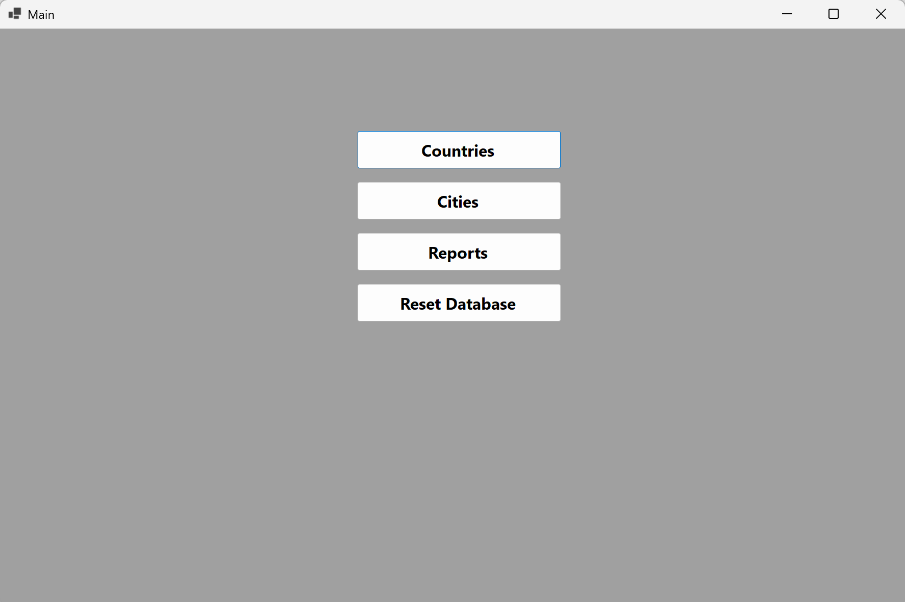
Рисунок 1 – Главное окно программы
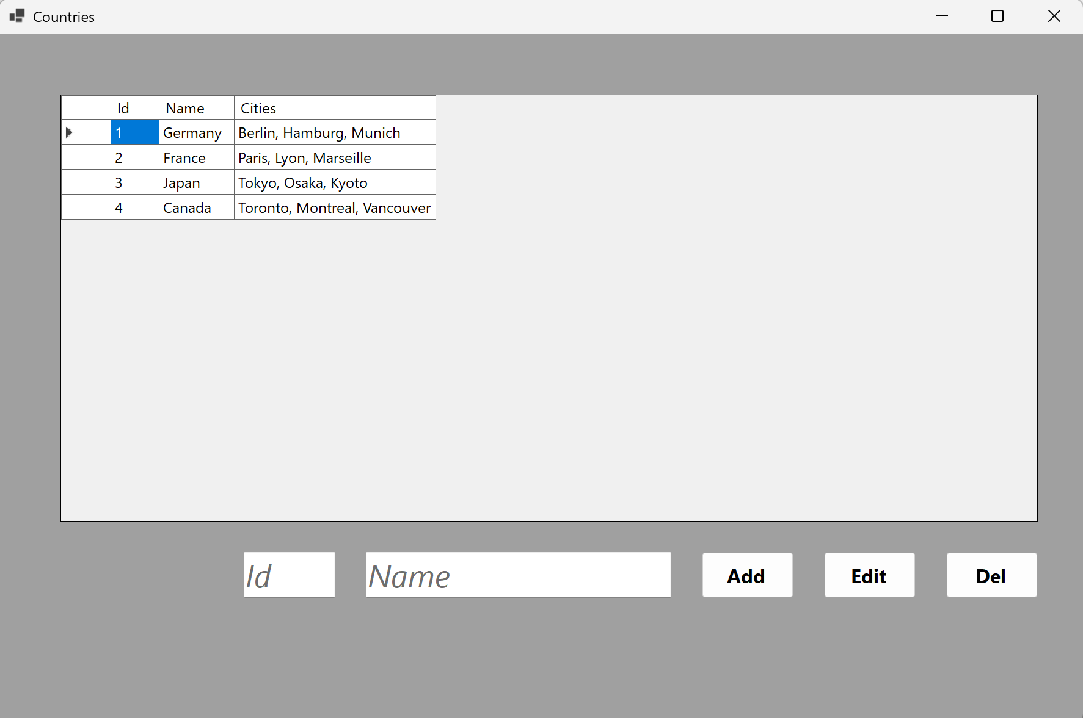
Рисунок 2 – Форма управления странами
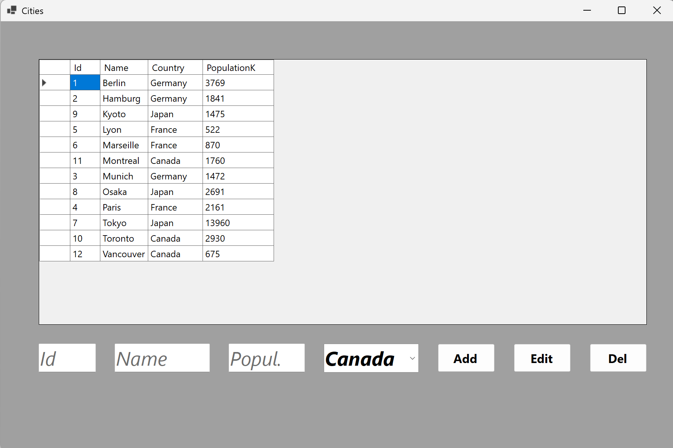
Рисунок 3 – Форма управления городами
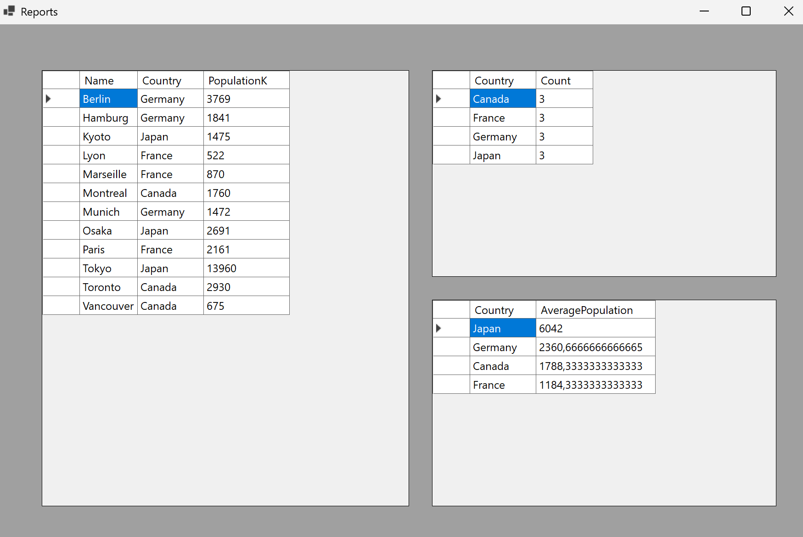
Рисунок 4 – Форма отчёта

Вывод
В ходе выполнения домашней работы было разработано приложение для управления базой данных стран и городов с использованием Entity Framework Core, SQLite и Windows Forms. Были реализованы операции добавления, просмотра, редактирования и удаления данных, а также формирование отчётов средствами LINQ. В результате были получены практические навыки работы с Entity Framework Core, LINQ, SQLite и разработки приложений с графическим интерфейсом пользователя.

Приложение А. Исходный код программы

Файл AppDbContext.cs
using Homework3.Models;
using Microsoft.EntityFrameworkCore;

namespace Homework3.DataBase
{
/// <summary>
/// Контекст базы данных
/// </summary>
public class AppDbContext : DbContext
{
/// <summary>
/// Таблица стран
/// </summary>
public DbSet<Country> Countries { get; set; }

/// <summary>
/// Таблица городов
/// </summary>
public DbSet<City> Cities { get; set; }

protected override void OnConfiguring(DbContextOptionsBuilder optionsBuilder)
{
optionsBuilder.UseSqlite("Data Source=app.db");
}
}
}

Файл DbInitializer.cs
using Homework3.Models;

namespace Homework3.DataBase
{
/// <summary>
/// Заполнение базы начальными данными
/// </summary>
internal class DbInitializer
{
/// <summary>
/// Создаёт тестовые данные
/// </summary>
public static void SeedData(AppDbContext context)
{
if (context.Countries.Any())
return;

var countries = new List<Country>
{
new() { Name = "Germany" },
new() { Name = "France" },
new() { Name = "Japan" },
new() { Name = "Canada" }
};

context.Countries.AddRange(countries);
context.SaveChanges();

var cities = new List<City>
{
new() { Name = "Berlin", CountryId = countries[0].Id, PopulationK = 3769 },
new() { Name = "Hamburg", CountryId = countries[0].Id, PopulationK = 1841 },
new() { Name = "Munich", CountryId = countries[0].Id, PopulationK = 1472 },

new() { Name = "Paris", CountryId = countries[1].Id, PopulationK = 2161 },
new() { Name = "Lyon", CountryId = countries[1].Id, PopulationK = 522 },
new() { Name = "Marseille", CountryId = countries[1].Id, PopulationK = 870 },

new() { Name = "Tokyo", CountryId = countries[2].Id, PopulationK = 13960 },
new() { Name = "Osaka", CountryId = countries[2].Id, PopulationK = 2691 },
new() { Name = "Kyoto", CountryId = countries[2].Id, PopulationK = 1475 },

new() { Name = "Toronto", CountryId = countries[3].Id, PopulationK = 2930 },
new() { Name = "Montreal", CountryId = countries[3].Id, PopulationK = 1760 },
new() { Name = "Vancouver", CountryId = countries[3].Id, PopulationK = 675 }
};

context.Cities.AddRange(cities);
context.SaveChanges();
}
}
}

Файл Country.cs
namespace Homework3.Models
{
/// <summary>
/// Страна
/// </summary>
public class Country
{
/// <summary>
/// ID страны
/// </summary>
public int Id { get; set; }

/// <summary>
/// Название страны
/// </summary>
public string Name { get; set; } = string.Empty;

/// <summary>
/// Города страны
/// </summary>
public ICollection<City> Cities { get; set; } = new List<City>();

public Country(int id, string name)
{
Id = id;
Name = name;
}

public Country() : this(0, "") { }
}
}

Файл City.cs
namespace Homework3.Models
{
/// <summary>
/// Город
/// </summary>
public class City
{
/// <summary>
/// ID города
/// </summary>
public int Id { get; set; }

/// <summary>
/// ID страны
/// </summary>
public int CountryId { get; set; }

/// <summary>
/// Название города
/// </summary>
public string Name { get; set; } = string.Empty;

private int _population;

/// <summary>
/// Население в тысячах
/// </summary>
public int PopulationK
{
get => _population;
set
{
if (value < 0)
throw new ArgumentException("Population cannot be negative");

_population = value;
}
}

/// <summary>
/// Страна
/// </summary>
public Country? Country { get; set; }

public City(int id, int countryId, string name, int populationK)
{
Id = id;
CountryId = countryId;
Name = name;
PopulationK = populationK;
}

public City() : this(0, 0, "", 0) { }
}
}

Файл CountriesForm.cs
using Homework3.DataBase;
using Homework3.Models;
using Microsoft.EntityFrameworkCore;

namespace Homework3.Forms
{
/// <summary>
/// Форма работы со странами
/// </summary>
public partial class CountriesForm : Form
{
public CountriesForm()
{
InitializeComponent();
LoadCountries();
}

private void LoadCountries()
{
using var context = new AppDbContext();

dataGridView1.DataSource = context.Countries
.Select(c => new
{
c.Id,
c.Name,
Cities = string.Join(", ",
c.Cities.Select(x => x.Name))
})
.ToList();
dataGridView1.AutoSizeColumnsMode =
DataGridViewAutoSizeColumnsMode.AllCells;
}

private void buttonAdd_Click(object sender, EventArgs e)
{
if (string.IsNullOrWhiteSpace(textBoxName.Text))
{
MessageBox.Show("Введите название страны");
return;
}

using var context = new AppDbContext();

context.Countries.Add(new Country
{
Name = textBoxName.Text.Trim()
});

context.SaveChanges();
LoadCountries();
textBoxName.Clear();
}

private void buttonDelete_Click(object sender, EventArgs e)
{
if (!int.TryParse(textBoxName.Text, out int id))
{
MessageBox.Show(
"Введите id для удаления страны",
"Ошибка",
MessageBoxButtons.OK,
MessageBoxIcon.Warning);

return;
}

using var context = new AppDbContext();

var country = context.Countries
.Include(c => c.Cities)
.FirstOrDefault(c => c.Id == id);

if (country == null)
{
MessageBox.Show(
"Введите существующий id",
"Ошибка",
MessageBoxButtons.OK,
MessageBoxIcon.Warning);

return;
}

if (country.Cities.Any())
{
MessageBox.Show(
"Нельзя удалить страну с городами",
"Удаление запрещено",
MessageBoxButtons.OK,
MessageBoxIcon.Warning);

return;
}

var result = MessageBox.Show(
$"Удалить страну \"{country.Name}\"?",
"Подтверждение удаления",
MessageBoxButtons.YesNo,
MessageBoxIcon.Question);

if (result != DialogResult.Yes)
return;

context.Countries.Remove(country);
context.SaveChanges();

MessageBox.Show(
"Страна успешно удалена",
"Успех",
MessageBoxButtons.OK,
MessageBoxIcon.Information);

LoadCountries();

textBoxName.Clear();
}

private void buttonEdit_Click(object sender, EventArgs e)
{
if (!int.TryParse(textBoxId.Text, out int id))
{
MessageBox.Show("Введите ID страны");
return;
}

if (string.IsNullOrWhiteSpace(textBoxName.Text))
{
MessageBox.Show("Введите новое название страны");
return;
}

using var context = new AppDbContext();

var country = context.Countries.Find(id);

if (country == null)
{
MessageBox.Show("Введите существующий Id");
return;
}

country.Name = textBoxName.Text.Trim();

context.SaveChanges();

MessageBox.Show("Страна изменена");

LoadCountries();
}
}
}

Файл CitiesForm.cs
using Homework3.DataBase;
using Homework3.Models;
using Microsoft.EntityFrameworkCore;

namespace Homework3.Forms
{
/// <summary>
/// Форма работы с городами
/// </summary>
public partial class CitiesForm : Form
{
public CitiesForm()
{
InitializeComponent();
LoadCountries();
LoadCities();
}

private void LoadCountries()
{
using var context = new AppDbContext();

comboBoxCountry.DataSource = context.Countries
.OrderBy(c => c.Name)
.ToList();

comboBoxCountry.DisplayMember = "Name";
comboBoxCountry.ValueMember = "Id";
}

private void LoadCities()
{
using var context = new AppDbContext();

var cities = context.Cities
.Include(c => c.Country)
.OrderBy(c => c.Name)
.Select(c => new
{
c.Id,
c.Name,
Country = c.Country!.Name,
c.PopulationK
})
.ToList();

dataGridView1.DataSource = cities;

dataGridView1.AutoSizeColumnsMode =
DataGridViewAutoSizeColumnsMode.AllCells;
}

private void buttonAdd_Click(object sender, EventArgs e)
{
if (string.IsNullOrWhiteSpace(textBoxName.Text))
{
MessageBox.Show("Введите название города");
return;
}

if (string.IsNullOrWhiteSpace(textBoxPopulation.Text))
{
MessageBox.Show("Введите население");
return;
}

if (!int.TryParse(textBoxPopulation.Text, out int population))
{
MessageBox.Show("Население должно быть числом");
return;
}

if (population < 0)
{
MessageBox.Show("Население не может быть отрицательным");
return;
}

if (comboBoxCountry.SelectedItem == null)
{
MessageBox.Show("Выберите страну");
return;
}

using var context = new AppDbContext();

var city = new City
{
Name = textBoxName.Text.Trim(),
PopulationK = population,
CountryId = (int)comboBoxCountry.SelectedValue
};

context.Cities.Add(city);
context.SaveChanges();

MessageBox.Show("Город добавлен");

textBoxName.Clear();
textBoxPopulation.Clear();
LoadCities();
}

private void buttonDelete_Click(object sender, EventArgs e)
{
if (!int.TryParse(textBoxId.Text, out int cityId))
{
MessageBox.Show("Введите ID города");
return;
}

using var context = new AppDbContext();

var city = context.Cities.Find(cityId);

if (city == null)
{
MessageBox.Show("Введите существующий Id");
return;
}

var result = MessageBox.Show(
$"Удалить город \"{city.Name}\"?",
"Подтверждение",
MessageBoxButtons.YesNo,
MessageBoxIcon.Question);

if (result != DialogResult.Yes)
return;

context.Cities.Remove(city);

context.SaveChanges();

MessageBox.Show("Город удалён");

textBoxId.Clear();
LoadCities();
}

private void buttonEdit_Click(object sender, EventArgs e)
{
if (!int.TryParse(textBoxId.Text, out int cityId))
{
MessageBox.Show("Введите ID города");
return;
}

using var context = new AppDbContext();

var city = context.Cities.Find(cityId);

if (city == null)
{
MessageBox.Show("Введите существующий Id");
return;
}
if (!string.IsNullOrWhiteSpace(textBoxName.Text))
{
city.Name = textBoxName.Text.Trim();
}

if (!string.IsNullOrWhiteSpace(textBoxPopulation.Text))
{
if (!int.TryParse(textBoxPopulation.Text, out int population))
{
MessageBox.Show("Население должно быть числом");
return;
}

if (population < 0)
{
MessageBox.Show("Население не может быть отрицательным");
return;
}

city.PopulationK = population;
}

if (comboBoxCountry.SelectedItem != null)
{
city.CountryId = (int)comboBoxCountry.SelectedValue;
}

context.SaveChanges();

MessageBox.Show("Город изменён");

textBoxId.Clear();
textBoxName.Clear();
textBoxPopulation.Clear();
LoadCities();
}
}
}

Файл ReportsForm.cs
using Homework3.DataBase;
using Microsoft.EntityFrameworkCore;

namespace Homework3.Forms
{
/// <summary>
/// Форма работы с отчётами
/// </summary>
public partial class ReportsForm : Form
{
public ReportsForm()
{
InitializeComponent();
LoadReports();
}

private void LoadReports()
{
using var context = new AppDbContext();

var report1 = context.Cities
.Include(c => c.Country)
.OrderBy(c => c.Name)
.Select(c => new
{
c.Name,
Country = c.Country!.Name,
c.PopulationK
})
.ToList();

dataGridView1.DataSource = report1;

var report2 = context.Cities
.GroupBy(c => c.Country!.Name)
.Select(g => new
{
Country = g.Key,
Count = g.Count()
})
.OrderBy(g => g.Country)
.ToList();

dataGridView2.DataSource = report2;

var report3 = context.Cities
.GroupBy(c => c.Country!.Name)
.Select(g => new
{
Country = g.Key,
AveragePopulation = g.Average(c => c.PopulationK)
})
.OrderByDescending(g => g.AveragePopulation)
.ToList();

dataGridView3.DataSource = report3;

dataGridView1.AutoSizeColumnsMode =
DataGridViewAutoSizeColumnsMode.AllCells;

dataGridView2.AutoSizeColumnsMode =
DataGridViewAutoSizeColumnsMode.AllCells;

dataGridView3.AutoSizeColumnsMode =
DataGridViewAutoSizeColumnsMode.AllCells;
}
}
}

Файл MainForm.cs
using Homework3.DataBase;

namespace Homework3
{
/// <summary>
/// Основная форма
/// </summary>
public partial class MainForm : Form
{
public MainForm()
{
InitializeComponent();
}

private void buttonCountries_Click(object sender, EventArgs e)
{
new Forms.CountriesForm().ShowDialog();
}

private void buttonCities_Click(object sender, EventArgs e)
{
new Forms.CitiesForm().ShowDialog();
}

private void buttonReports_Click(object sender, EventArgs e)
{
new Forms.ReportsForm().ShowDialog();
}

private void buttonResetDatabase_Click(object sender, EventArgs e)
{
var result = MessageBox.Show(
"Удалить базу данных и создать заново?",
"Подтверждение",
MessageBoxButtons.YesNo,
MessageBoxIcon.Warning);

if (result != DialogResult.Yes)
return;

using var context = new AppDbContext();

context.Database.EnsureDeleted();
context.Database.EnsureCreated();

DbInitializer.SeedData(context);

MessageBox.Show("База данных успешно пересоздана.");
}

private void MainForm_Load(object sender, EventArgs e)
{

}
}
}

Файл Program.cs
using Homework3.DataBase;

namespace Homework3
{
internal static class Program
{
[STAThread]
static void Main()
{
ApplicationConfiguration.Initialize();

using (var context = new AppDbContext())
{
context.Database.EnsureCreated();

if (!context.Countries.Any())
{
DbInitializer.SeedData(context);
}
}

Application.Run(new MainForm());
}
}
}

